İçindekiler

Giriş 1

PrometheusRule Düzenleme 1

Alarm Tanımlarını Oluşturma 3

UI Import Yöntemi 3

Server OC Client 3

Alarm Tanımlarını Düzenleme 3

Openshift Arayüzü 3

OC Client 4

Alarmı Test Etme 5

Testleri nasıl yapabiliriz? 5

Alarm Tanımı 5

Test Tanımı 5

Alarmları Openshift’te Görüntüleme 6

Alarmları Opsbridge’de Görüntüleme 6

# Giriş

Openshift üzerinde uygulamanıza dair alarmları Opsbridge üzerinden arama olarak almanız mümkün. Opsbridge – Openshift entegrasyonu sayesinde, örnek alarm yaml dosyasında, yapacağınız değişiklikler ile alarmlarınızı dilediğiniz zaman devreye alabilirsiniz. Bunun için yapmanız gereken dosyasını düzenlemek ve Openshif'te import etmek. Aşağıdaki adımları izleyerek bir alarm tanımı oluşturabilir ve mevcut tanımlarınızı düzenleyebilirsiniz.

# PrometheusRule Düzenleme

Size iletilen alarmtempalte.yaml  dosyasını, uygulamanıza özel, düzenlemeniz gerekmektedir. Aşağıda yer verdiğimiz iki ekran görüntüsünde yer alan sayıların karşılığındaki değerleri, açıklamalarda yer aldığı gibi, girmeniz gerekmektedir.

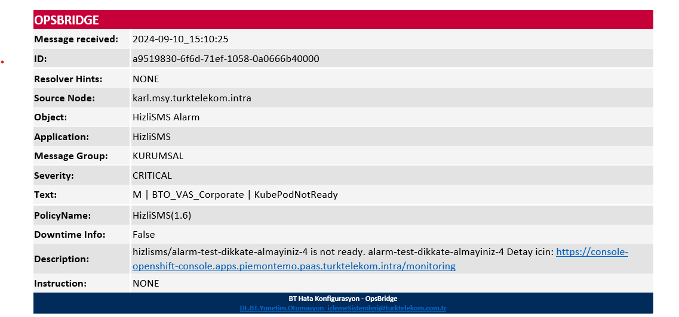

**1**

**3**

**2**

**4**

**5**

Şekil 1 - Farklı Yapılarınızdan Size Gelen Örnek Bir Opsbridge Maili

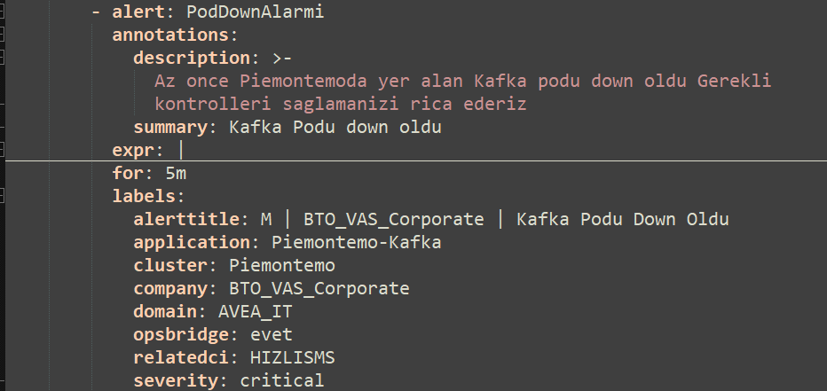

**71**

**6**

**2**

**4**

**5**

**11**

**3**

Şekil 2 - Örnek Bir Alarm Yaml Dosyası

1. **RelatedCI:** Opsbridge ekibine uygulama sahibi başvurup, bir tane Related CI oluşturur. Related CI (CI) oluşturulmadığı takdirde alarmlar karl.msy.turktelekom.intra isimli sunucu üzerine görünür ve ekibe ait Opsbridge ekranlarında alarm görünmez. CI tanımları için [DL BT Yönetim&Otomasyon_İzlemeSistemleri](mailto:%20DL.BT.Yonetim.Otomasyon_izlemeSistemleri@turktelekom.com.tr) ekibine mail gönderimi sağlanır. Buradaki yer alacak isim Türkçe ve özel karakter içermeyecek şekilde tanımlayabilirsiniz.
2. **Application:** Bu kısma uygulamanızın ismini ekleyebilirsiniz. Alarmın hangi Openshift clusterından geldiğini ayırt edebilmeniz için, cluster ismini eklemenizi, tavsiye ederiz.
3. **Company:** Bu kısma, alarm grubunuzu eklemeniz gerekmektedir. En üstte yer alan ve farklı ortamlarınızdan size gelen alarmda yer alan Message Group’taki isimlendirmeyi birebir girmeniz gerekiyor. Opsbridge’n buradaki grup ismine bakıp, alarmı doğru bir şekilde size iletilmesini sağlıyor.
4. **Alerttitle:** Bu kısma, alarmınızın başlığı eklenmeli. Başında muhakkak Sabit için F, Mobil M, Genişbant için B ifadesi yer almalıdır. Uygulamanız hangi domaine ait ise buna dair kısa kodu eklemeniz yeterli olacaktır.
5. **Description:** Bu kısma, alarmınızın ne ile alakalı olduğunu yazabilirsiniz. Türkçe ve özel karakter içermeyecek şekilde yazacağınız tanım, nöbetçiniz tarafınan alarmın ne olduğuna dair bilgilendirme sağlayacaktır.
6. **Cluster:** Alarmın hangi clusterdan geldiğini ayırt edebilmenizi sağlamak için mevcuttaki Openshift cluster isminizi eklemeniz yeterlidir.
7. **Domain:** Uygulamanız eğer Sabit domainde ise TT, mobil’de ise AVEA_IT, genişbant’ta ise TTNET ibaresini eklemeniz gerekmektedir.

# Alarm Tanımlarını Oluşturma

Alarmtemplate.yaml dosyasını düzenlemenizin akabinde, dosyayı, Openshift import etmeniz gerekmektedir.

### UI Import Yöntemi

Openshift clusterınıza geçiş yapıp, giriş yapmanızın ardından sağ üst köşede yer alan artı işaretine tıklayıp, yaml dosyanızı yapıştırdıktan sonra, create’e tıklayabilirsiniz.

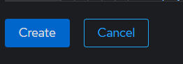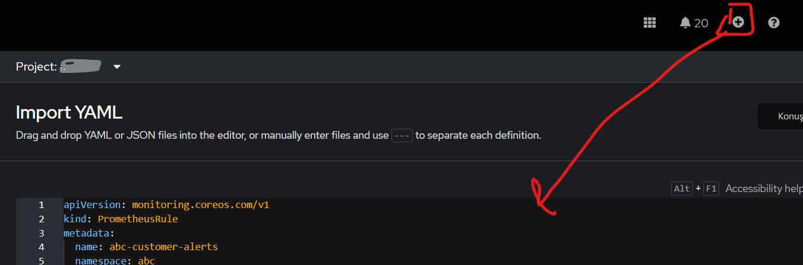

### Server OC Client

OC client ile import etmek için şu komutu çalıştırınız:

[user #] oc apply -f alarmtemplate.yml

# Alarm Tanımlarını Düzenleme

Daha önce oluşturduğunuz alarmları düzenlemenin iki farklı metodu mevcut.

### Openshift Arayüzü

Bunun için öncelikle Administrator sayfasına geçiş yapılır. Ardından API Explorer sayfasına gidilir.

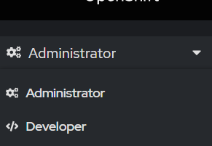 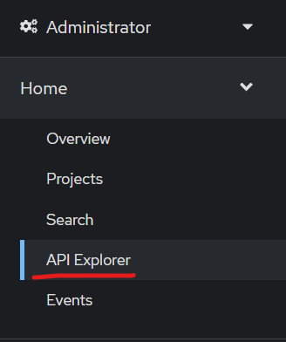

Açılan sayfada “PrometheusRule” kelimesi aratılır ve çıkan sonuca tıklanır.

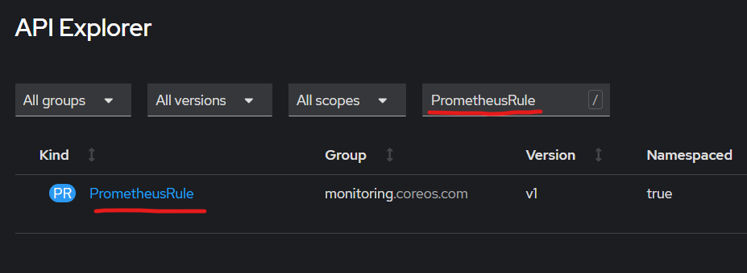

PrometheusRule sayfasında Instance tıklayıp, ilgili alarm tanımlarının olduğu sayfaya geçiş sağlarız.

Açılan sayfada YAML sekmesinden düzenlemeleri dilediğimiz zaman sağlayabiliriz.

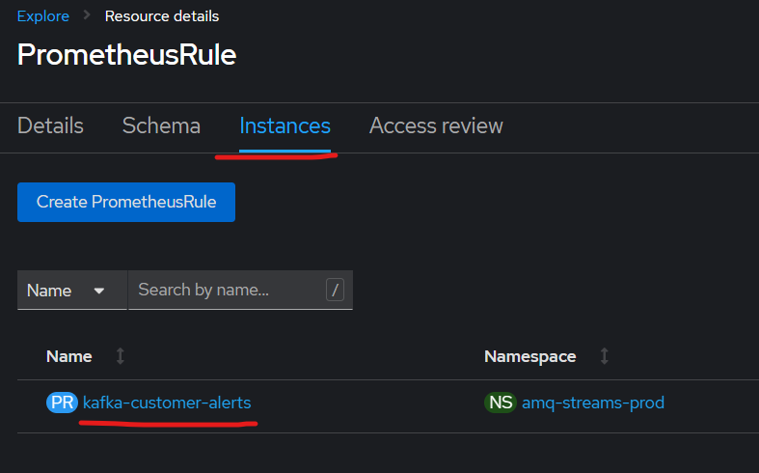

Bu menüye hızlıca erişmek için, tarayıcınızdan, <https://console-openshift-console.apps.CLUSTERISMI.paas.turktelekom.intra/api-resource/ns/NAMESPACENIZ/monitoring.coreos.com~v1~PrometheusRule/instances> adresine gidebilirsiniz.

### OC Client

oc client ile düzenleme yapmak istediğinizde aşağıdaki komutu çalıştırmanız yeterli olacaktır.

[user #] oc get prometheusrule ALARMTANIMIISMI -n NAMESPACENIZ

*Çıkan sonuçtaki name kısmı ALARMTANIMIISMI’na yazılır.*

[user #] oc edit prometheusrule ALARMTANIMIISMI -n NAMESPACENIZ

Açılan dosyada işlem yaptıktan sonra kayıt etmeniz ardından, değişiklik otomatik olarak uygulanır.

**Not:** Eğer OC client için daha öncesinde “SSL-VPN” izin sürecinizi işletmediyseniz, aşağıdaki adreslere izin almanız gerekmektedir. Hedef adresler UCMDB’ye kayıtlı olmadığı için “UCMDB Onay Mailini” eklemeniz gerekmektedir. İlgili maili indirmek için:

**Hedefler:**

|  |  |  |  |  |  |
| --- | --- | --- | --- | --- | --- |
| Adres | Port | Protokol | Env | OS | Domain |
| api.CLUSTER.paas.turktelekom.intra | 6443 | https | Prod | Linux | Fix |
| console.apps.CLUSTER.paas.turktelekom.intra | 443 | https | Prod | Linux | Fix |
| IP Adresleri için yukarıdaki adreslere, cluster isminizi girdikten sonra, ping atabilirsiniz. | | | | | |

UCMDB Onay Maili: 

# Alarmı Test Etme

Alarm tanımlarınızı import etmenizden hemen sonra testlerinizi gerçekleştirmeniz önemli. Test işlemi esnasında arama + mail almanız, alarm mekanizmasının doğru çalıştığına işaret eder.

## Testleri nasıl yapabiliriz?

Testleri mevcut condition’ı (mantık şartını) tersine işleterek yapabilirsiniz. Söz gelimi resource kota tanımızın eşik değeri olan 90 sayısını 1’e çekerek test işlemini gerçekleştirebilirsiniz.

Daha hızlı test için kontrol sürenizi kısaltmanızda fayda var.

## Alarm Tanımı

Aşağıda yer alan expression’da resource kota kullanımı %90 üzeri olması durumunda alarm iletileceğini ve bunu saatte bir kontrol edeceğini ifade eder.

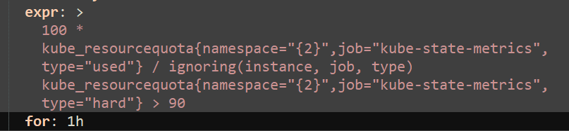

## Test Tanımı

Test tanımında ise expression aşağıdaki gibi olabilir. 10 saniyede bir ve kota kullanımı %1 üzeri ise alarm gönderilmesini ifade eder.

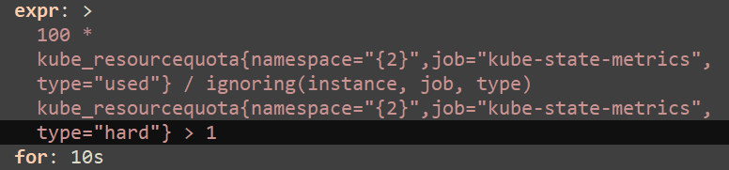

Test alarmını uygulamanızın ardından ~1 dakika içerisinde (eğer for ifadesi 10saniye ise) alarm almaya başlayacaksanız. Eğer alarm 5 dakika ve üzerinde size iletilmedi ise [PaaS ekibi](mailto:cloudpaasops@turktelekom.com.tr) ile görüşmeye sağlayabilirsiniz.

# Alarmları Openshift’te Görüntüleme

Oluşan alarmları ya da uygulayacağınız değişiklik sonrası alarmlarınızı görüntülemek için, Openshift’te sol menüde yer alan Observe’e tıklayıp, açılan sayfadaki “Alerts” sekmesine geçiş sağlayabilirsiniz.

# Alarmları Opsbridge’de Görüntüleme

Opsbridge ekibinin alarm görüntüleme merkezi olan <https://opsbridgemom.turktelekom.com.tr/topaz/login.jsp> adresine giderek, mevcuttaki alarmlarınızı görebilirsiniz. Bu adrese siciliniz ile giriş yapabilirsiniz.

Eğer grubunuza dair bir ekran Opsbridge ekibi tarafından oluşturulmadı ise ekran görüntüleyemezsiniz. Bunun için için [DL BT Yönetim&Otomasyon_İzlemeSistemleri](mailto:%20DL.BT.Yonetim.Otomasyon_izlemeSistemleri@turktelekom.com.tr) ekibine mail gönderimi sağlayabilirsiniz.